《殷虚文字拾补》缀合三例
孙亚冰（中国社会科学院历史研究所）

朱孔阳先生旧藏甲骨拓本、摹本集《甲骨文集锦》分上、下两卷，上卷名为《殷虚文字拾补》（以下简称《殷拾》），著录了135版拓片及其摹本，下卷名为《殷虚文字之馀》，著录了158版拓片及其摹本，共收录了293版拓片及其摹本。这批拓片的原骨原系戬寿堂旧藏，《戬寿堂所藏殷虚文字》只收录了戬寿堂旧藏甲骨的一部分，这批拓片不见《戬寿堂所藏殷虚文字》一书，但有一部分是《戬寿堂所藏殷虚文字》拓本的反拓或正拓。这批拓片的原骨现藏上海博物馆、国家博物馆、中国社会科学院历史所。《甲骨文集锦》近期将由线装书局整理出版，书中附有笔者的《<甲骨文集锦>校勘记》，在校勘记中有三例缀合，分别为《殷拾》10.2+《合集》32757（《甲》668）、《殷拾》12.5+《合集》33246+《合集》33267、《殷拾》13.1+《殷拾》13.3。所涉及到的《殷拾》10.2、《殷拾》12.5、《殷拾》13.1、《殷拾》13.3旧著录书中未见，原骨藏地不详。近闻《上海博物館藏甲骨文字》已经出版，也许能在是书中觅到其踪迹？
下面就介绍这三例缀合：
1、《殷拾》10.2+《合集》32757（《甲》668）
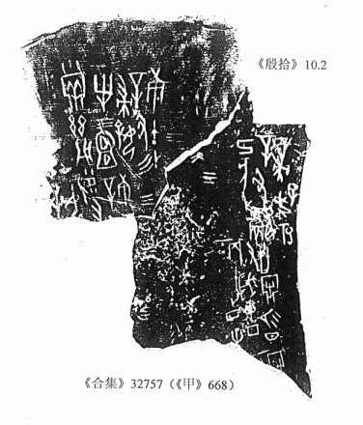
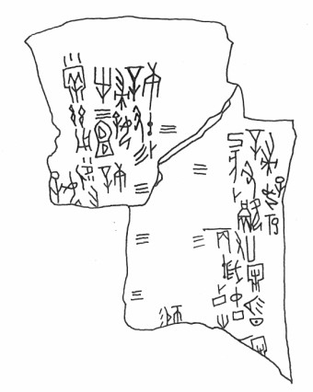
卜辞释作：
庚午卜，辛丑彡妇好牛三，宜小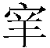。兹用。三
庚……辛……祭妇好。三
己亥卜，辛丑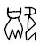妇好祀。三
丙午卜，丁未又岁中丁廿牢，易日。三
不易[日]。三
……牢……
三
此版属历组卜辞，妇好在历组卜辞中出现的还有《合集》32756、32759、32760、32761、32762乙、32762丙、《甲骨缀合续集》544（《合集》32762甲+33291部分）。
2、《殷拾》12.5+《合集》33246+《合集》33267
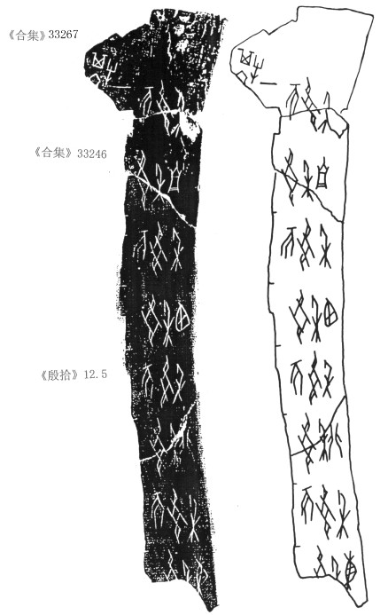
卜辞自左向右行，释作：
受年东。一
不受年。一
受年北。一
不受年。一
受年西。一
不受年。一
受年南。
不受年。一
其六牛。
《合集》33246+《合集》33267系周忠兵缀合。以往对《合集》33246所做的释文，均自右向左念，此版缀合证明以往的释文是错误的。《合集》33246即《粹》905，郭沫若在解释该片时，说“此片与戬寿堂所藏一片（《戬》26.4、《佚》956）当是一骨之折，唯上下均失其联系。”按，《戬》26.4即《合集》33244，卜辞自右向左行，不能与《合集》33246遥缀。“受年东”、“受年北”、“受年西”、“受年南”与“受年商”（《合集》20651）、“受年王”（《英藏》810正）一样属于主语后置。
3、《殷拾》13.1+《殷拾》13.3
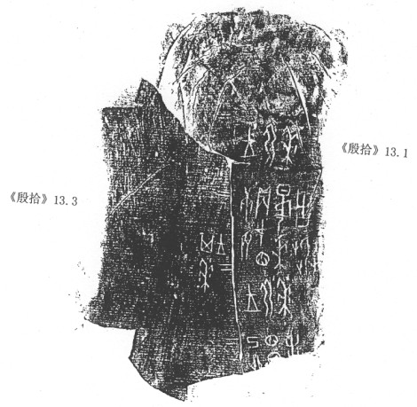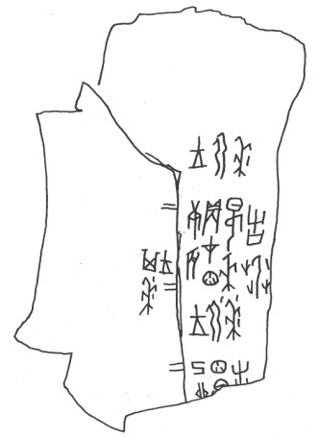
此版与《合集》33225同文，《合集》33225为第一卜，此版为第二卜，释作：
己卯[贞，在]囧，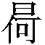[来]告[艿王]。二
王弜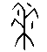。二
庚辰贞，在囧，来告艿。二
王弜。
王其。

参看周忠兵：《历组卜辞新缀三十例》第11组，《古文字研究》第26辑，中华书局，2006年。周氏缀合情况承赵鹏女士告知。
郭沫若：《殷契粹编》，第905片，科学出版社，1965年；姚孝遂主编：《殷墟甲骨刻辞摹释总集》，中华书局，1988年；胡厚宣主编：《甲骨文合集释文》，中国社会科学出版社，1999年；白于蓝：《殷墟甲骨刻辞摹释总集校订》，福建人民出版社，2004年；曹锦炎、沈建华编著：《甲骨文校释总集》，3703页，上海辞书出版社，2006年。
沈培：《殷墟甲骨卜辞语序研究》，10页，文津出版社，1992年。

